

Τμήμα
Choose an item.

Πρόγραμμα Μεταπτυχιακών Σπουδών
«ΟΝΟΜΑΣΙΑ»

Μ7.2
Λειτουργία πληροφοριακού συστήματος για τη συλλογή διοικητικών δεδομένων εφαρμογής του ΠΜΣ (φοιτητολόγιο)

ΗΗ /Νοέμβριος/ 2023

Το Πληροφοριακό Σύστημα Ηλεκτρονικής Γραμματείας (Student Information System - SIS) του Α.Π.Θ. αποτελείται από ένα σύνολο υποσυστημάτων που υποστηρίζουν τις ακόλουθες λειτουργίες και διαχειρίζονται τα αντίστοιχα δεδομένα:
- Διαχείριση προγράμματος σπουδών (δημιουργία προγράμματος, εισαγωγή μαθημάτων)
- Διαχείριση εισαγωγής φοιτητών (αίτηση, εγγραφή)
- Διαχείριση τίτλων σπουδών (βαθμολόγηση φοιτητών, απονομή βεβαιώσεων)
- Διαχείριση αξιολόγησης προγράμματος από τους φοιτητές
- Διασύνδεση με την υπηρεσία ηλεκτρονικών μαθημάτων

Τα υποσυστήματα αυτά είναι τα παρακάτω και περιλαμβάνονται και στιγμιότυπα οθόνης από δοκιμαστικούς χρήστες για κάθε εφαρμογή:
- Εφαρμογή Εγγραφών: Η εφαρμογή εγγραφών δίνει την δυνατότητα στους υποψήφιους του ΠΜΣ να δημιουργήσουν προσωρινό λογαριασμό στο σύστημα και να καταθέσουν ηλεκτρονικά αίτηση με τα δικαιολογητικά που απαιτούνται με βάση την πρόσκληση εκδήλωσης ενδιαφέροντος του προγράμματος.
Τα πεδία που πρέπει να συμπληρώσουν οι υποψήφιοι φοιτητές, φαίνονται στην παρακάτω εικόνα και είναι τα ακόλουθα ανά κατηγορία:
Στοιχεία Φοιτητή:
- Όνομα
- Επώνυμο
- Όνομα Πατρός
- Όνομα Μητρός
- Φύλο
- Υπηκοότητα
Στοιχεία Ταυτότητας:
- Ημερομηνία Γέννησης
- Τόπος Γέννησης
- Τύπος εγγράφου ταυτοποίησης
- Αριθμός εγγράφου ταυτοποίησης
- Ημερομηνία έκδοσης
- Αρχή έκδοσης εγγράφου
- Αριθμός δημοτολογίου
- Δημότης
- Αριθμός Μητρώου Κοινωνικής Ασφάλισης (ΑΜΚΑ)
Στοιχεία Μόνιμης Κατοικίας:
- Διεύθυνση
- ΤΚ
- Πόλη
- Χώρα
- Τηλέφωνο
- Κινητό τηλέφωνο
- Email

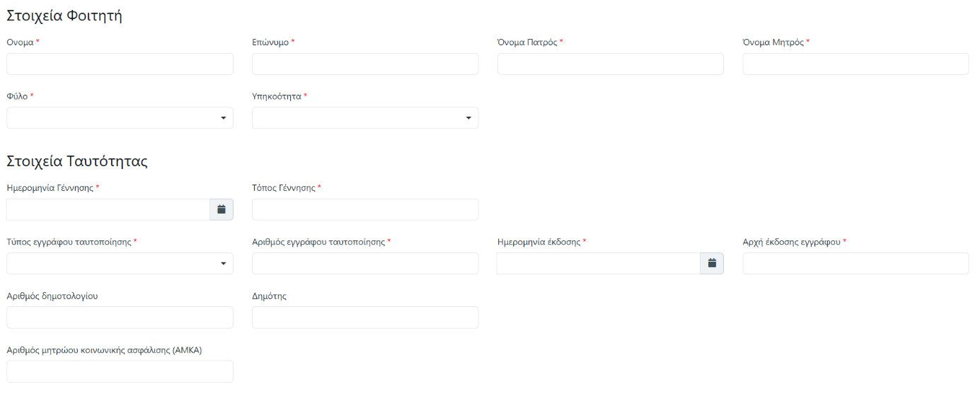
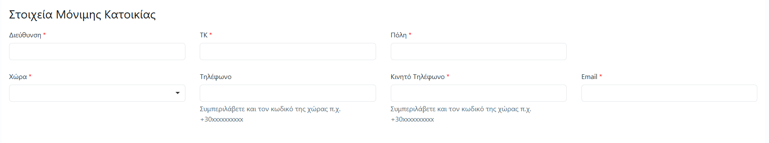

- Εφαρμογή Φοιτητών: Η εφαρμογή φοιτητών είναι διαθέσιμη σε όσους έχουν επιλεγεί να φοιτήσουν στο ΠΜΣ. Δίνει δυνατότητες όπως:
  - Πρόσβαση σε βαθμολογία
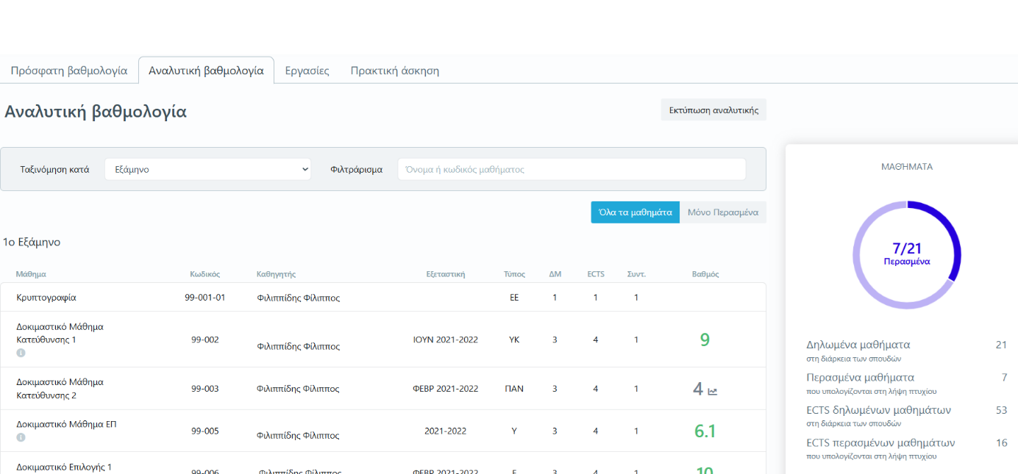

  - Πρόσβαση στο μάθημα/πρόγραμμα σπουδών
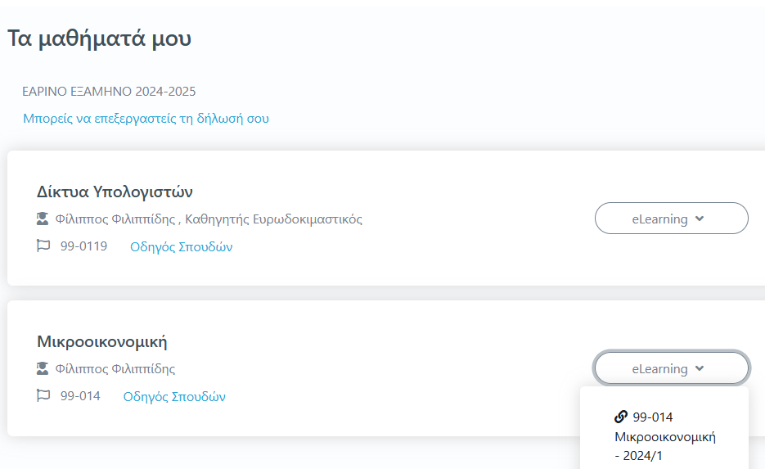
  - Αιτήσεις πιστοποιητικών σπουδών
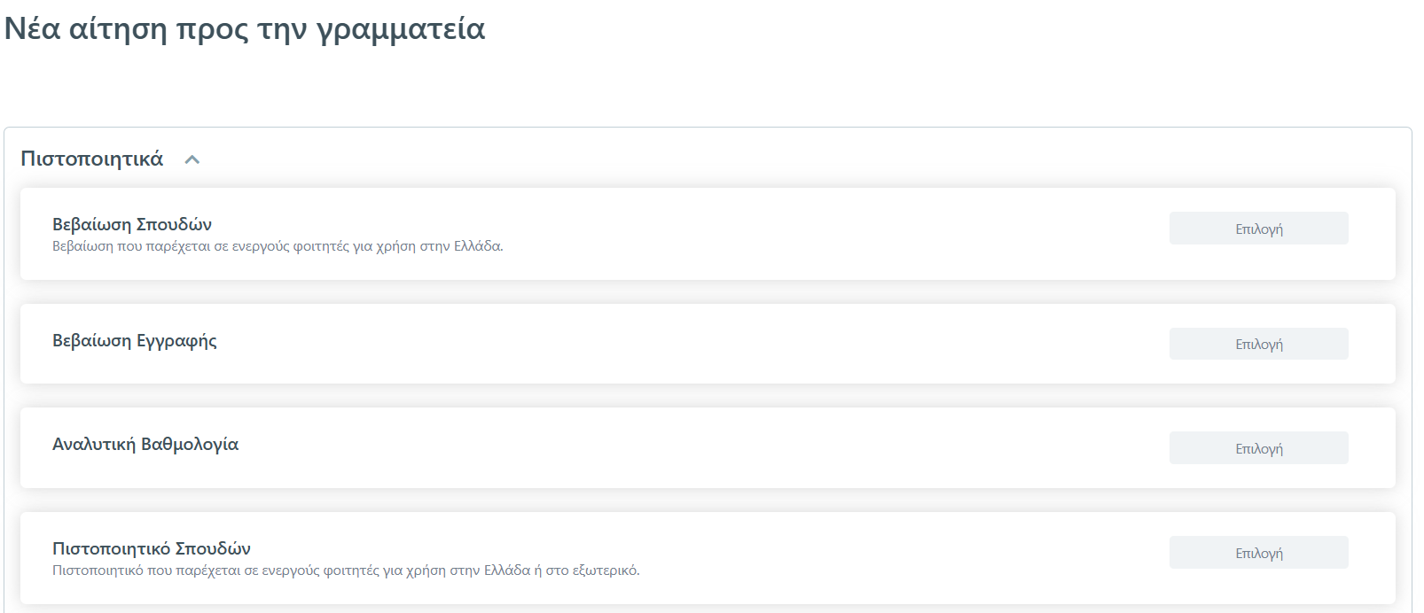
  - Επικοινωνία με τον καθηγητή
  - Λοιπές ψηφιακές υπηρεσίες ΑΠΘ που προβλέπονται από τον ρόλο τους
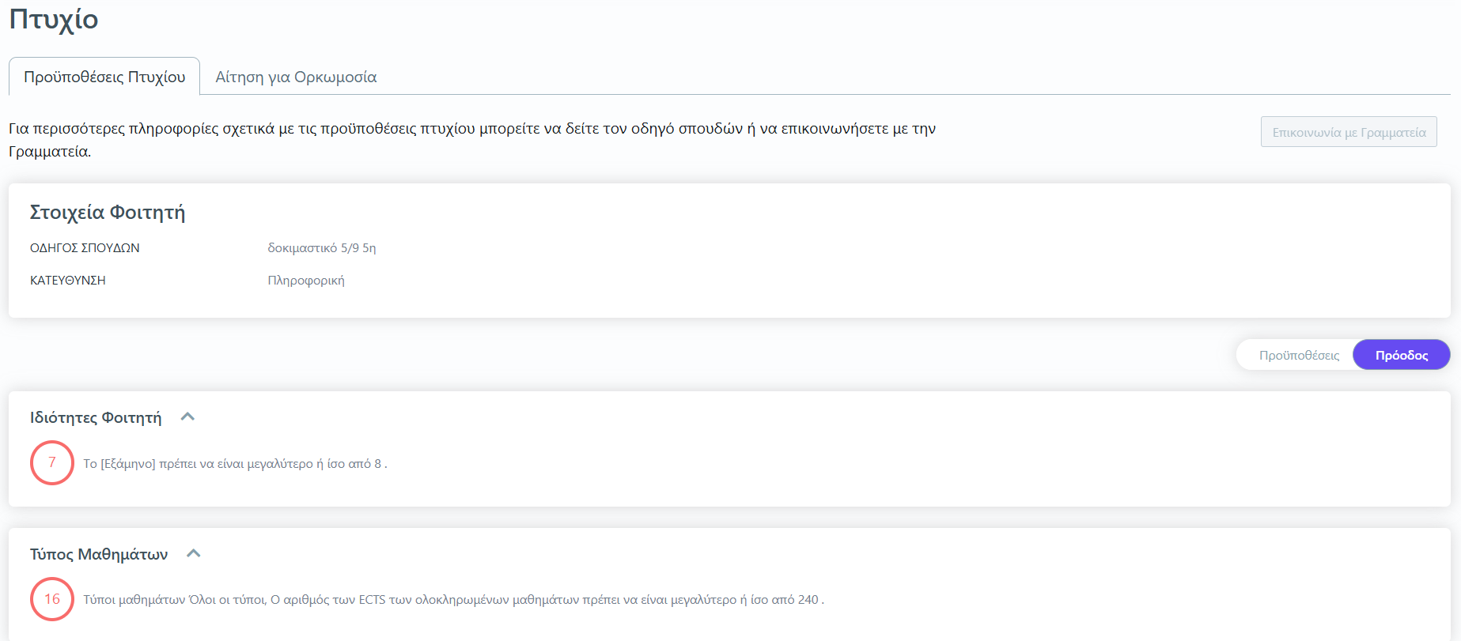

- Εφαρμογή Καθηγητών:

  - Επισκόπηση των εγγεγραμμένων φοιτητών στα μαθήματά τους
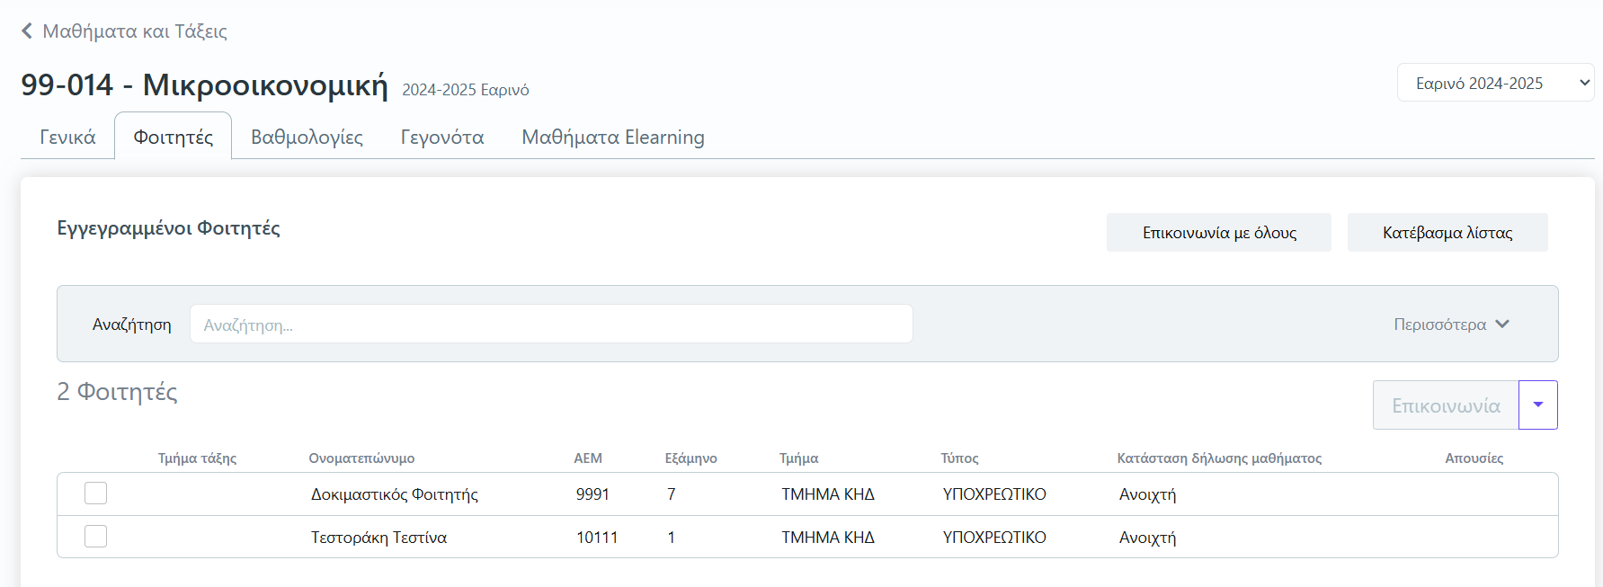
  - Διαχείριση παρουσίας/απουσίας φοιτητών ανά διάλεξη
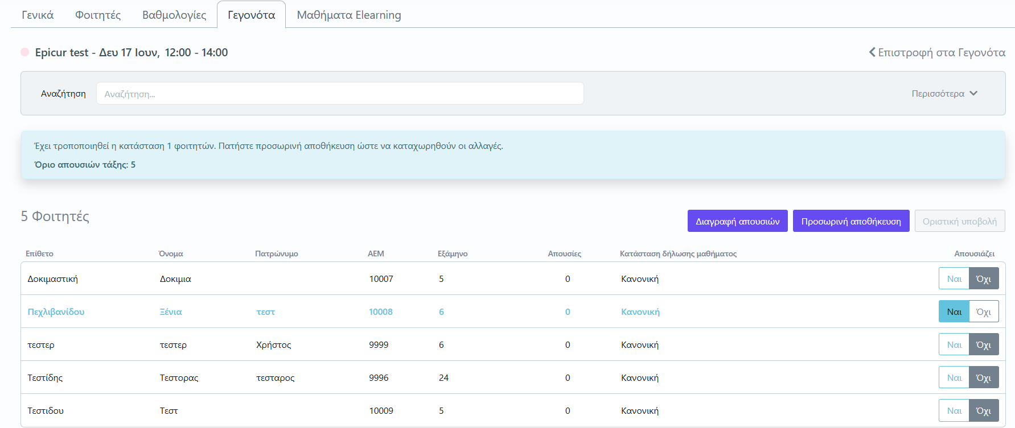

  - Διαχείριση ημερολογίου διαλέξεων
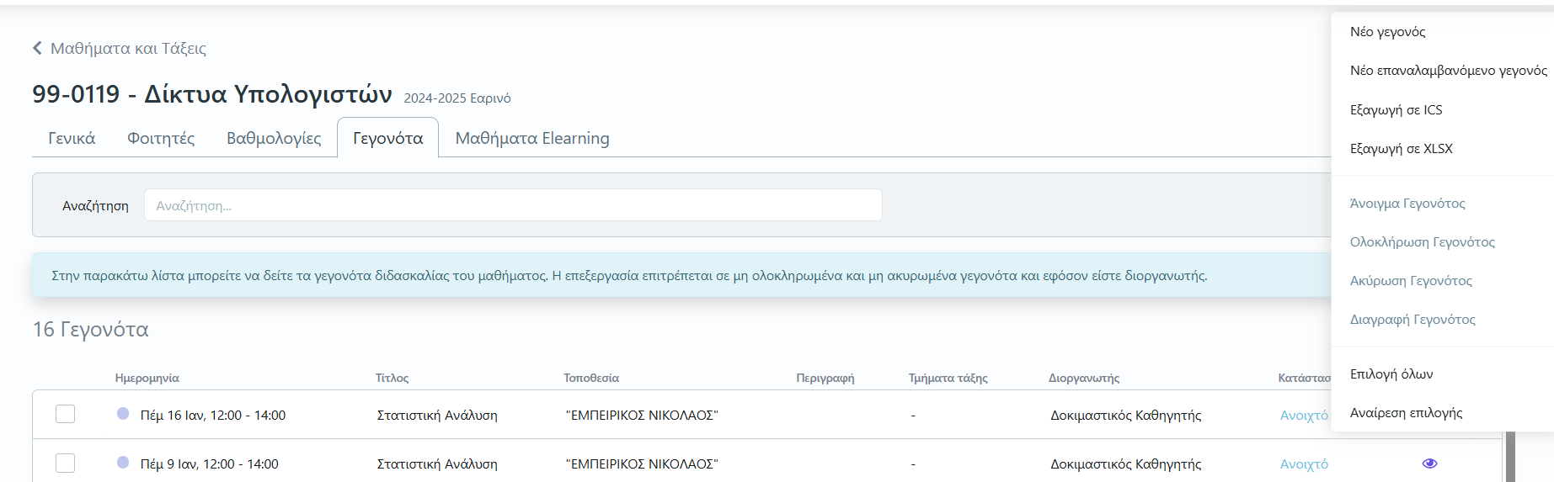

  - Επικοινωνία με μεμονωμένους φοιτητές ή ολόκληρη την τάξη
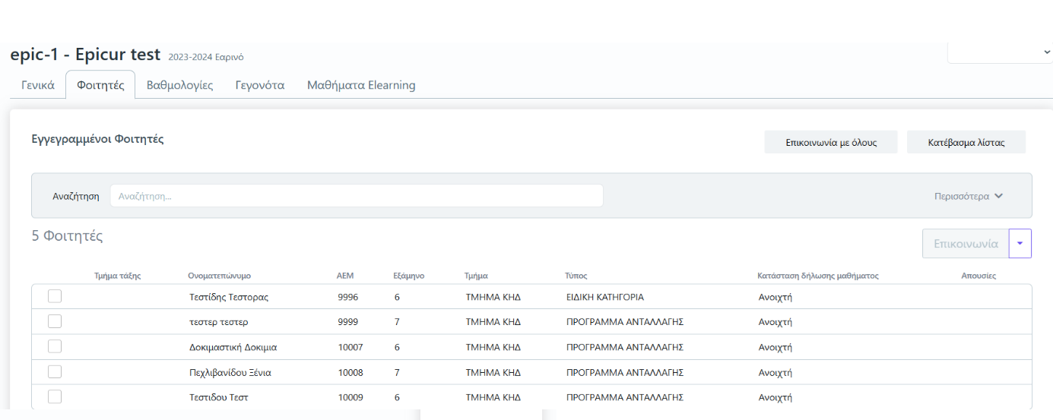

  - Καταχώρηση τελικής βαθμολογίας μαθήματος
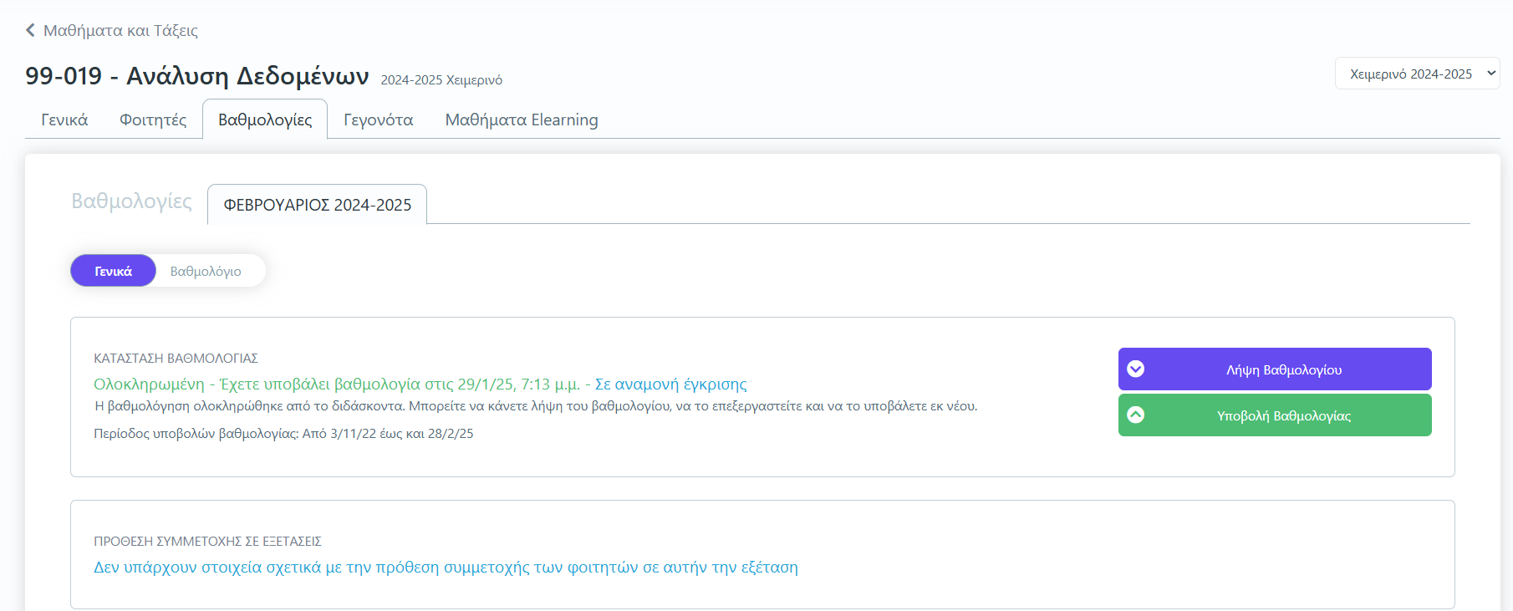

  - Πρόσβαση σε προβλεπόμενα στοιχεία φοιτητών τους

  - Πρόσβαση σε στατιστικά κατανομής βαθμολογίας σε τρέχουσες και παλαιότερες τάξεις των μαθημάτων τους
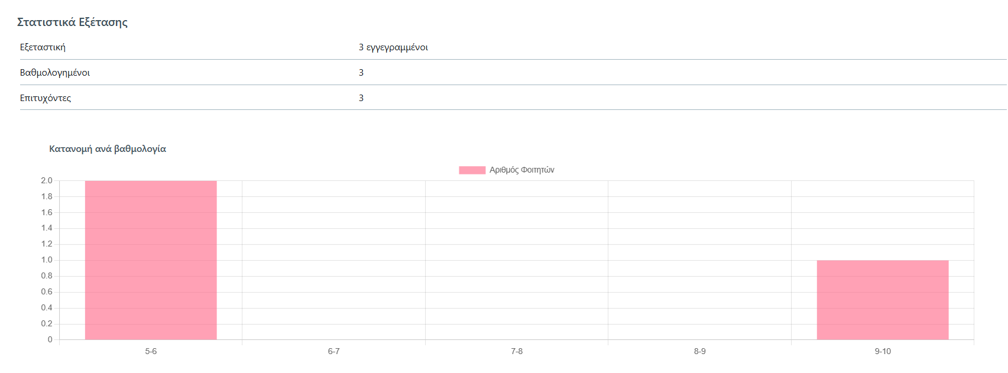

- Εφαρμογή Διοικητικού Προσωπικού: Η συγκεκριμένη εφαρμογή παρέχει δυνατότητες όπως:
  - Δημιουργία/επεξεργασία καρτέλας φοιτητή και καθηγητή

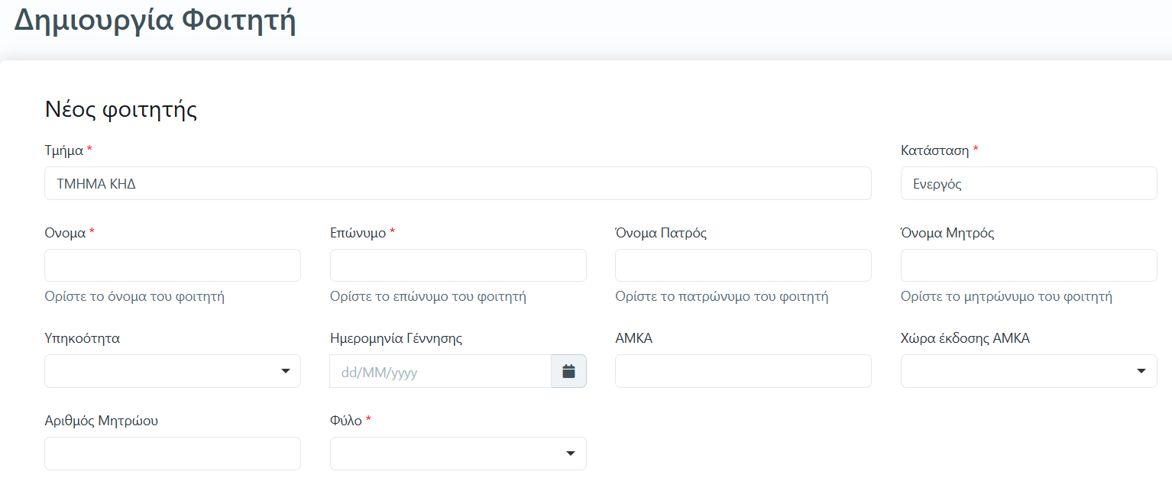
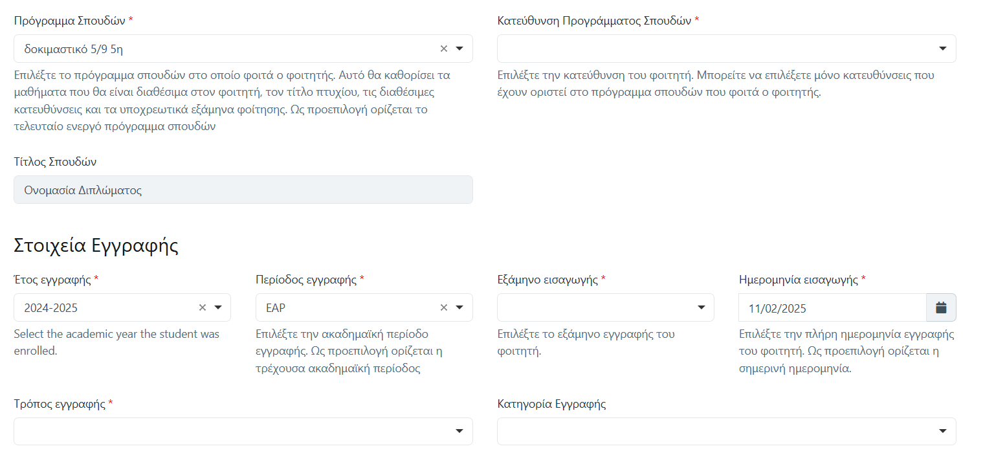
Τα πεδία που είναι απαραίτητο να συμπληρωθούν είναι:
- Όνομα
- Επώνυμο
- Όνομα Πατρός
- Όνομα Μητρός
- Υπηκοότητα
- Ημερομηνία Γέννησης
- ΑΜΚΑ
- Φύλο
- Κατεύθυνση Προγράμματος Σπουδών
- Εξάμηνο εισαγωγής
- Ημερομηνία εισαγωγής
- Τρόπος εγγραφής

  - Δημιουργία προγραμμάτων σπουδών/μαθημάτων/τάξεων/εξετάσεων
Αναλυτικές οδηγίες και εικόνες υπάρχουν στην ιστοσελίδα: https://it.auth.gr/manuals/14-programma-spoudon/

  - Διαχείριση αιτήσεων υποψηφίων για εισαγωγή σε πρόγραμμα σπουδών

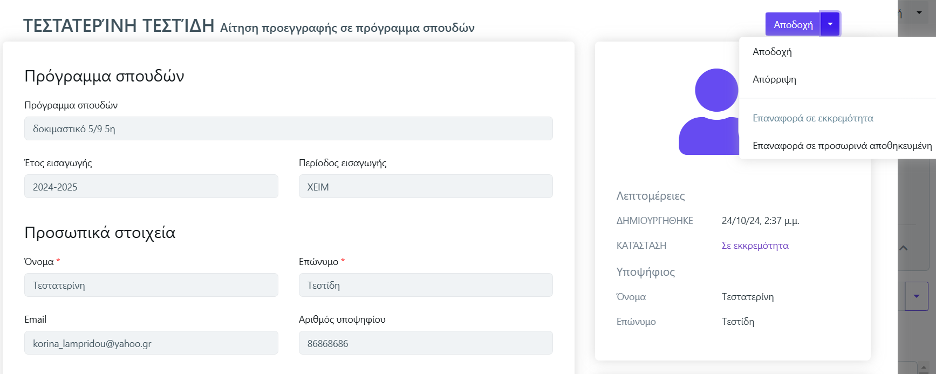

  - Διαχείριση αιτήσεων φοιτητών για πιστοποιητικά σπουδών

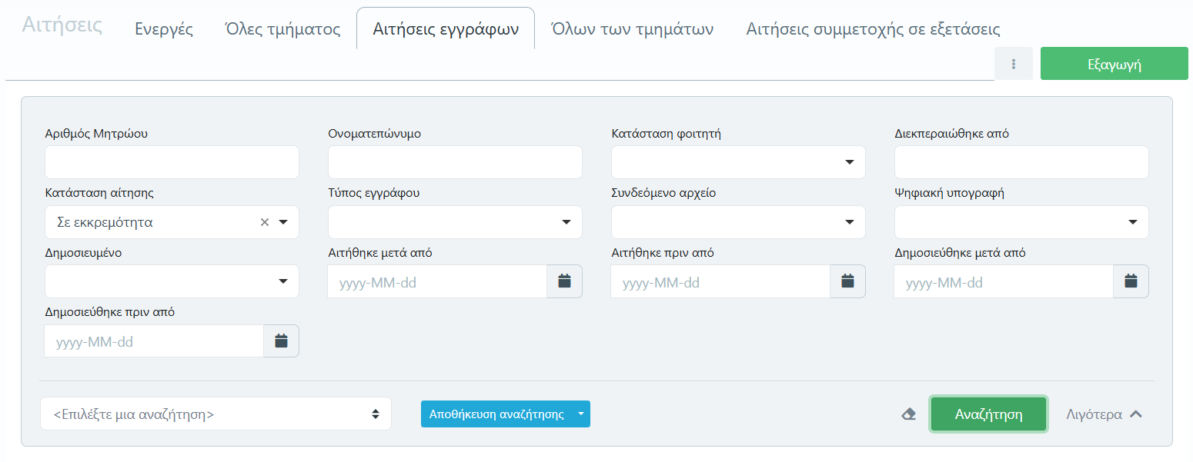
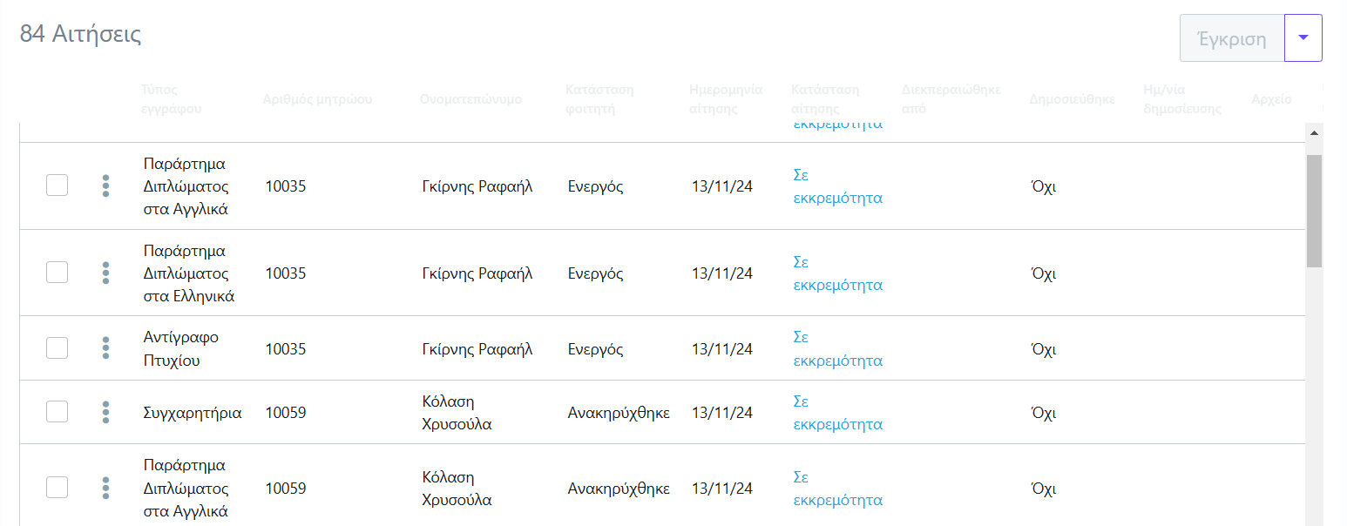

  - Απονομή πιστοποιητικών και τίτλων σπουδών

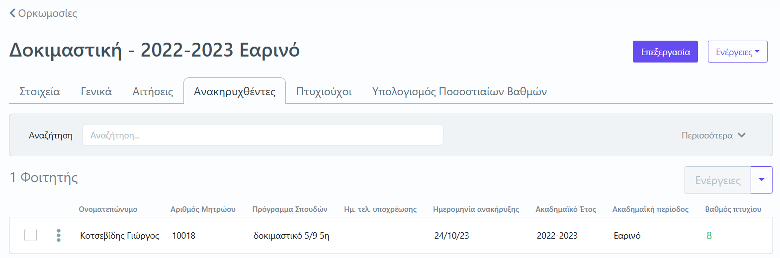

  - Εξαγωγή αναλυτικών δεδομένων

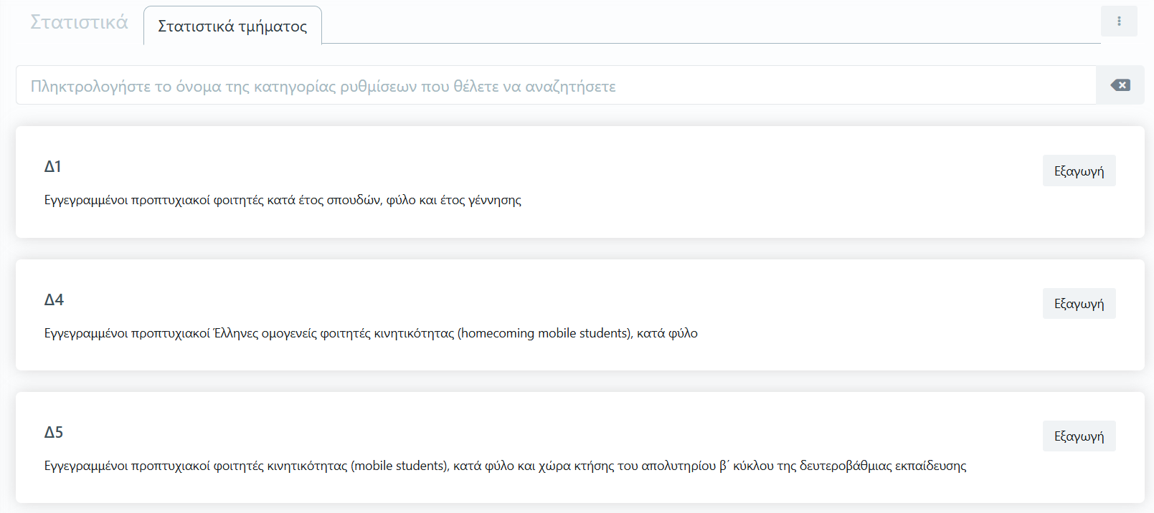
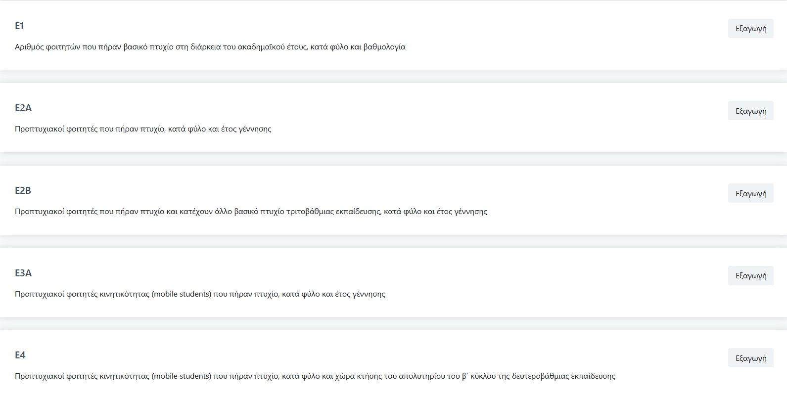

- Εφαρμογή Ποιότητας: Πρόκειται για εφαρμογή που παρέχει τη δυνατότητα αποστολής ερωτηματολογίων αξιολόγησης και της ανώνυμης συμπλήρωσής τους από συμμετέχοντες (φοιτητές/καθηγητές/προσωπικό) στην αξιολόγηση του προγράμματος σπουδών
- Application Programming Interface (API) Server: Επιτρέπει τη διασύνδεση του Φοιτητολογίου με τρίτα συστήματα, όπως το ΠΣ της ΕΘΑΑΕ (ΟΠΕΣΠ).
H λειτουργία του πληροφοριακού συστήματος επιτρέπει τη συλλογή δεδομένων που καλύπτουν όλο τον κύκλο φοίτησης από την αίτηση συμμετοχής στο ΠΜΣ έως την αποφοίτηση και επιτρέπει την αξιολόγηση της πορείας φοίτησης.

